附件2
上海虹桥宾馆路线图
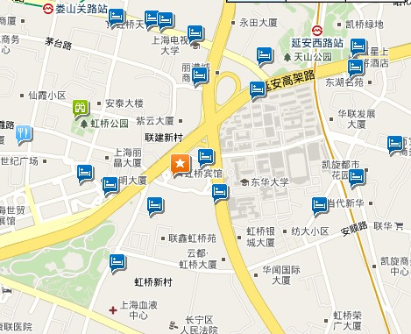
1.上海虹桥机场：乘坐出租车经延安路高架15分钟即可到达。
2.上海浦东国际机场：乘机场3号线银河宾馆站下车步行2分钟可到酒店。
3.上海火车南站、上海火车站：乘1号线人民广场站转2号线娄山关路站下或3、4号线延安西路站，下车后步行12分钟左右。

